Realizovana Erasmus+ STT mobilnost na Univerzitetu „Valahia“ u Târgovištu

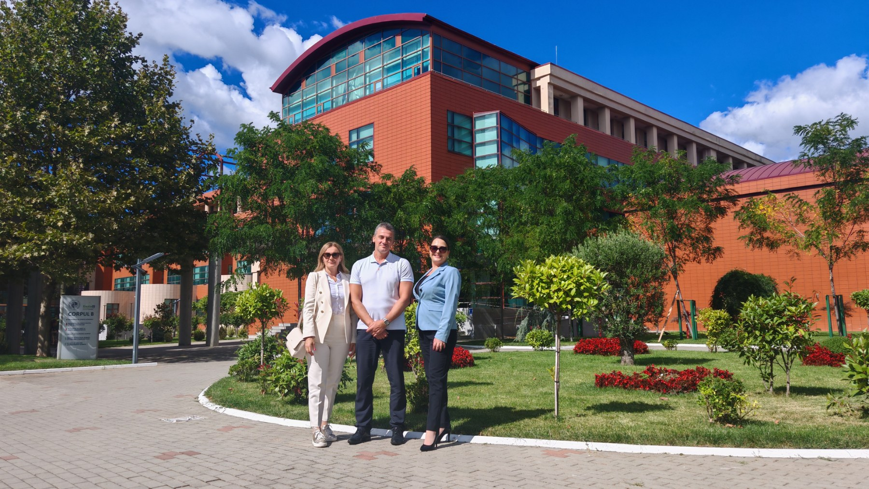
Ekonomski fakultet Brčko Univerziteta u Istočnom Sarajevu nastavio je aktivnosti u okviru programa međunarodne mobilnosti Erasmus+ KA1, na osnovu uspostavljene saradnje Univerziteta u Istočnom Sarajevu sa Univerzitetom „Valahia“ iz Târgovišta u Rumuniji. U periodu od 14. do 18. septembra 2026. godine doc. dr Lidija Mitrašević boravila je na Ekonomskom fakultetu Univerziteta „Valahia“ u okviru STT mobilnosti, usmjerene na stručno usavršavanje, razmjenu iskustava i unapređenje saradnje u oblastima visokog obrazovanja, naučnog izdavaštva i istraživačkog rada.
Tokom boravka održani su sastanci sa predstavnicima Ekonomskog fakulteta Univerziteta „Valahia“, među kojima su bili dekan prof. dr Maria-Cristina Ștefan, prodekan prof. dr habil. Valentin Radu, prodekan prof. dr Luiza Ionescu i rukovodilac Katedre za finansije i računovodstvo dr Cristina Maria Voinea. Razgovori su bili usmjereni na mogućnosti daljeg unapređenja saradnje fakulteta, posebno u oblasti Erasmus+ mobilnosti studenata, nastavnog i administrativnog osoblja, zajedničkih nastavnih aktivnosti, gostujućih predavanja i potencijalnih međunarodnih projekata.

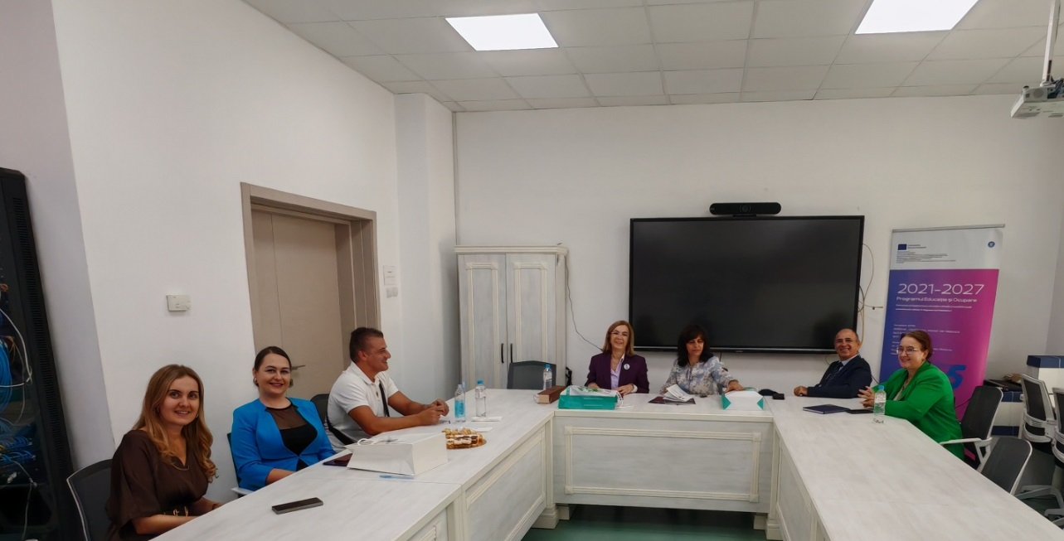
Kao rukovodilac Naučnoistraživačkog centra Ekonomskog fakulteta Brčko i izvršni urednik časopisa „Zbornika radova Ekonomskog fakulteta Brčko“, doc. dr Lidija Mitrašević je tokom boravka posebnu pažnju posvetila razmjeni iskustava u oblasti naučnog izdavaštva, uređivanja i razvoja naučnih časopisa, indeksiranja i otvorenog pristupa. Razmatrane su mogućnosti unapređenja naučnoistraživačke saradnje kroz zajedničko organizovanje naučnih konferencija, učešće članova oba fakulteta u naučnim i programskim odborima konferencija, kao i druge oblike zajedničkog naučnog djelovanja.
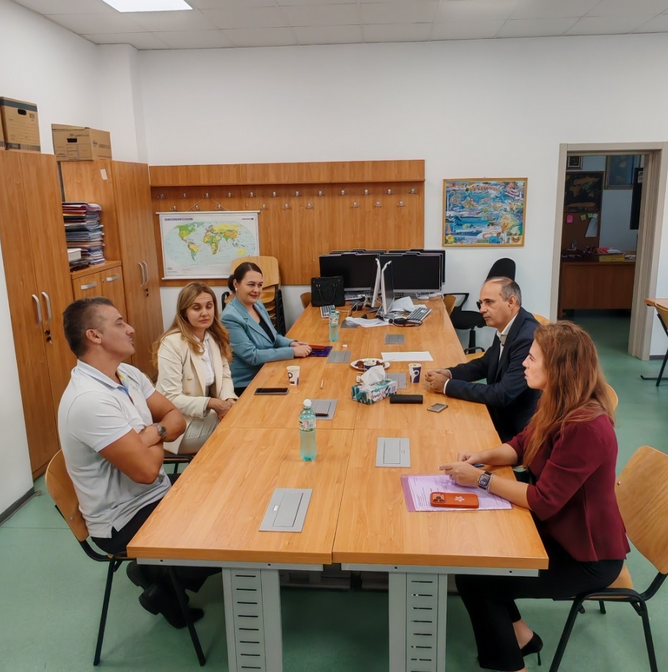
U razgovorima sa predstavnicima Ekonomskog fakulteta Univerziteta „Valahia“ otvorena su pitanja buduće saradnje između redakcionih odbora „Zbornika radova Ekonomskog fakulteta Brčko“ i „Valahian Journal of Economic Studies“, uključujući mogućnost realizacije zajedničkih tematskih brojeva i drugih oblika izdavačke saradnje.
Tokom mobilnosti razmijenjena su i iskustva u vezi sa savremenim pedagoškim pristupima, metodama aktivnog učenja i načinima dizajniranja silabusa predmeta, sa posebnim osvrtom na oblasti preduzetništva, održivog razvoja i digitalizacije. Takođe, razmatrana su pitanja internacionalizacije, inkluzije i primjene digitalnih tehnologija u visokom obrazovanju.

